○○○露營活動企劃書
10○年○月○○日
- 計畫緣起
舉辦露營活動，以團康與戶外體驗方式，欣賞戶外之美與學習露營正確觀念，爰辦理本次露營活動。
- 舉辦宗旨
- 拉近團員之間的關係，建立人與人之間的情誼。
- 享受營區各項自然景致，認識○○○獨特自然生態景觀。
- 舉辦時間
20○○年○月○日至○日(2天1夜)
- 舉辦地點
臺北市○○區○○露營場
- 活動方式
採用宿營方式，利用本處轄管「○○露營場」優質的自然環境進行野營、走繩、團康活動、營火晚會及星空劇場等活動體驗。
- 用火計畫（有用火需求才需要）
火是文化的傳承、露營的脈膊，本次柴火僅於圓形廣場區供時烹調使用，並於火源旁設置最少1項滅火設備(滅火器)，以確保使用人及火源的安全。
- 滅火作業（有營火需求才需要）
以「雙重滅火式」執行，先將餘燼與燃燒後的柴枝，逐一分開，後以水滅火，以完全看不見紅光為原則，未燃燒完的柴枝及餘燼皆自行處理，並清理營火臺及地面，將圓形廣場恢復原狀。
- 申請單位
○○○○○(填具您的團體名稱)
- 參與人數
約計○人，○帳。
- 活動時間表
7/12(五) | 活動內容
14:00~14:30 | 報到
14:30~16:30 | 自然景緻體驗
16:30~17:30 | 搭營
17:30~20:00 | 晚餐時光(炙燒晚會)
20:00~21:00 | 盥洗
21:00~23:00 | 團康活動(星空劇場、桌遊及夜觀等)
7/13(六) | 活動內容
07:00~07:30 | 呼吸一口新鮮空氣、盥洗
07:30~08:30 | 早餐時光
08:30~09:00 | 場地整理
09:00~10:00 | 離場

- 滅火器放置位置：（有用火需求才需要）

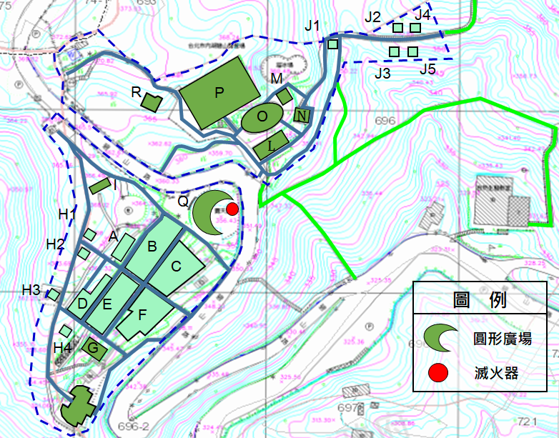
▲碧山露營場滅火器位置(是需求選擇)
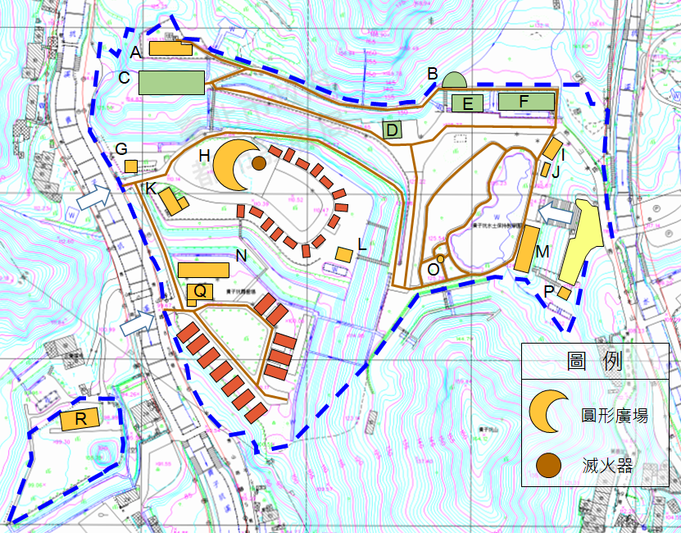
▲貴子坑露營場滅火器位置(是需求選擇)

